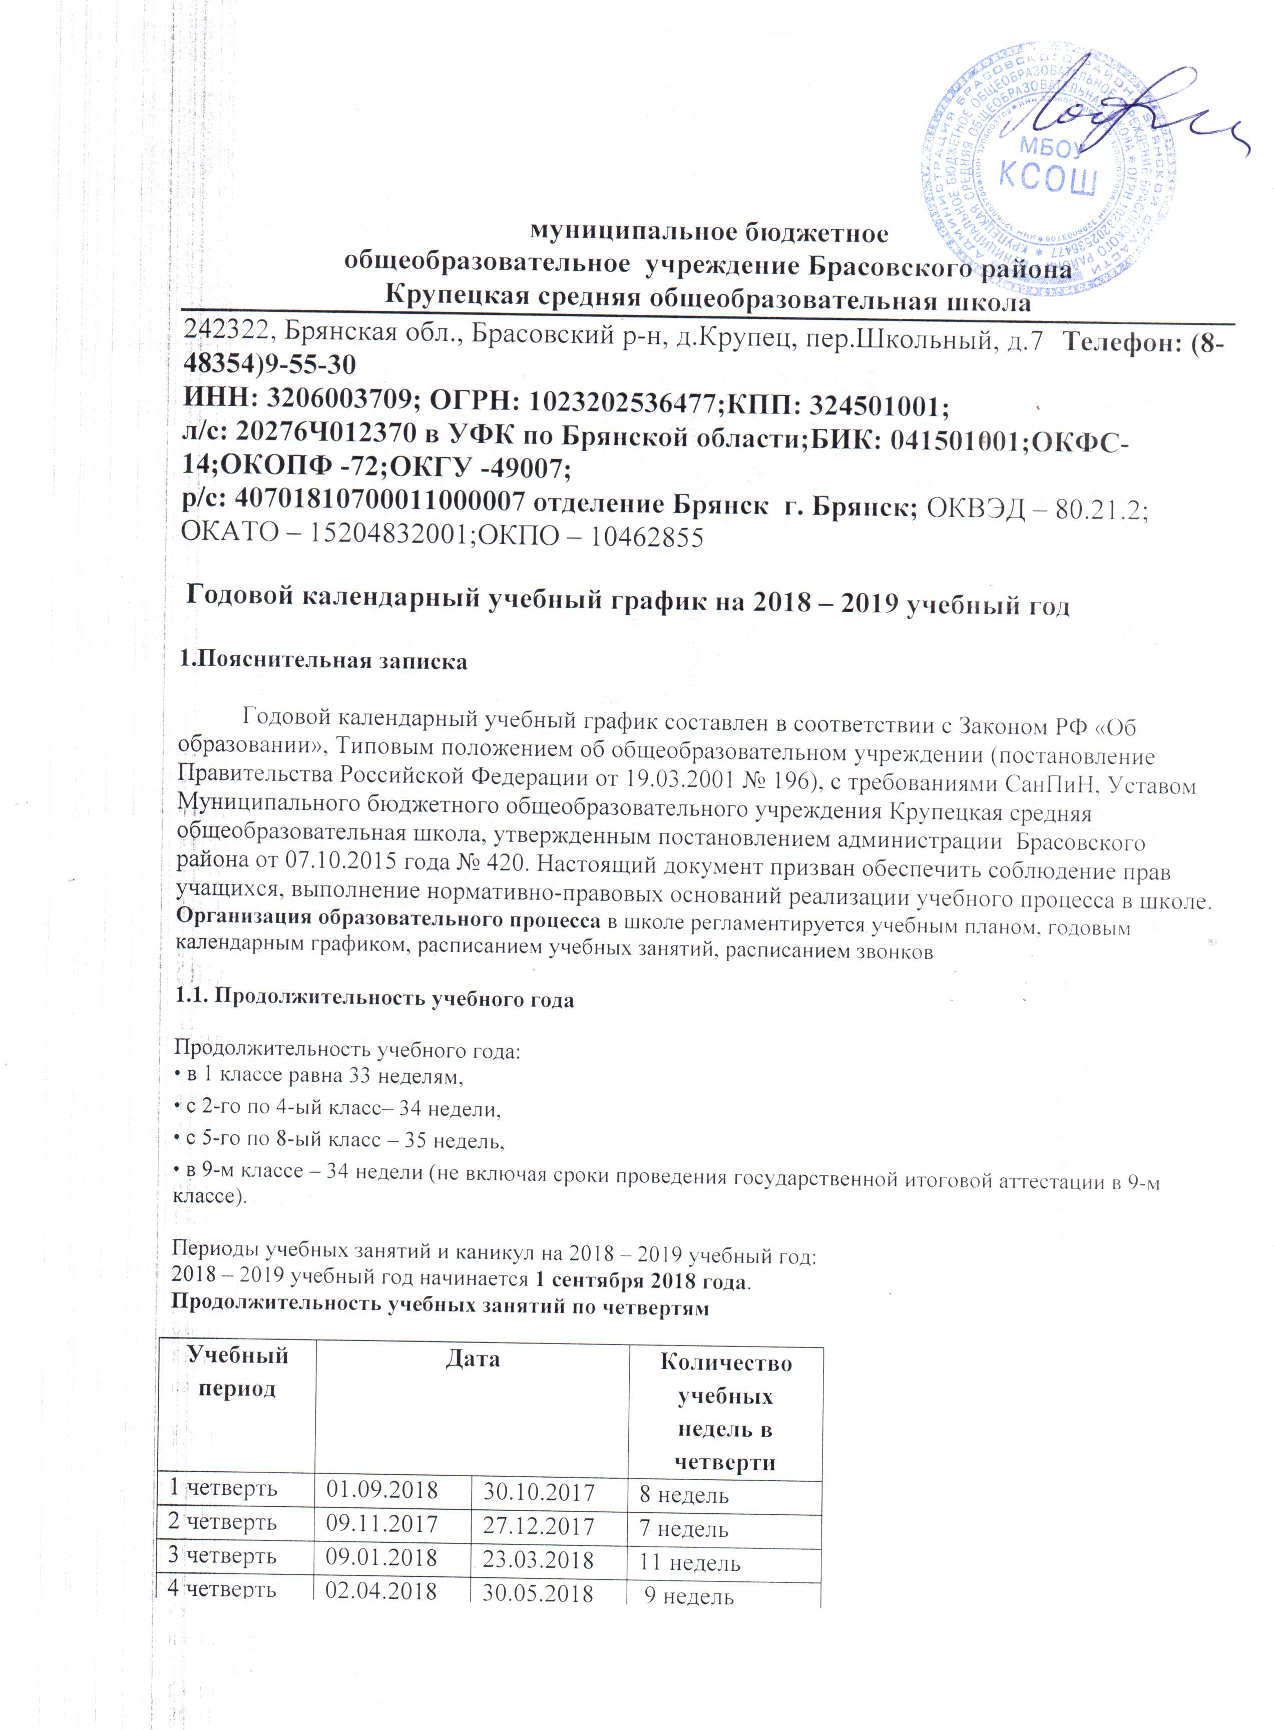
Устанавливаются следующие сроки школьных каникул:
осенние каникулы - с 31октября по 8 ноября 2017 года;
зимние каникулы - с 28 декабря 2017 года по 8 января 2018 года;
весенние каникулы - с 24 марта по 1 апреля 2018 года.
Дополнительные каникулы для первоклассников - с 19 по 25 февраля 2018 года.
Промежуточная аттестация проводится по итогам освоения образовательной программы:
на первом и втором уровне обучения - за четверти.
1.2. Регламентирование образовательного процесса
Учебный год на I, II уровнях обучения делится на 4 четверти.
Продолжительность каникул в течение учебного года составляет 30 календарных дня и регулируется ежегодно Годовым календарным учебным графиком с соблюдением сроков каникулярного времени. Для обучающихся 1 класса устанавливаются дополнительные каникулы в феврале месяце (7 календарных дней).
1.3. Регламентирование образовательного процесса на неделю Продолжительность учебной рабочей недели:
• на первом уровне обучения – пятидневная учебная неделя;
• на втором уровне обучения:

- в 5-9 классах – пятидневная учебная неделя.
.

1.4. Регламентирование образовательного процесса на день
Учебные занятия организуются в одну смену.
Занятия группы продленного дня, для которых начало рабочего времени является окончание основных занятий обучающихся.
Начало занятий в 8.30, пропуск учащихся в школу в 8.00.
Продолжительность уроков:
45 минут – 2-9 классы
35 минут – 1 классы (3 урока в день - в сентябре, 4 урока – со второго месяца обучения; со 2-го полугодия продолжительность урока составляет 45 минут).
Расписание звонков:
1-й урок: с 8-30 – 9-15 Перемена 10 минут
2-й урок: с 9-25 – 10-10 Перемена 10 минут
3-й урок: с 10-20 – 11-05 Перемена 15 минут
4-й урок: с 11-20 – 12-05 Перемена 10 минут
5-й урок: с 12-15 – 13-00 Перемена 10 минут
6-й урок: с 13-10 – 13-55 Перемена 10 минут
7-й урок: с 14-05 – 14-50
Общий режим работы школы:
Школа открыта для доступа в течение 5 дней в неделю с понедельника по пятницу, выходным днем является суббота и воскресенье.
В праздничные дни (установленные законодательством РФ) образовательное учреждение не работает.
В каникулярные дни общий режим работы школы регламентируется приказом директора по ОУ, в котором устанавливается особый график работы.
Государственная (итоговая) аттестация обучающихся
Государственная (итоговая) аттестация обучающихся 9 класса проводится за рамками учебного года в мае-июне 2019 года.
Сроки проведения государственной (итоговой) аттестации устанавливаются Министерством образования и науки Российской Федерации.
Выпускные вечера в 9 классе: 23-30 июня 2019года.
Годовой календарный учебный график на 2018-2019 учебный год регламентируется следующими документами:
Приказы директора школы:
• О режиме работы школы на учебный год
• Об организации питания
• Об организованном окончании четверти, полугодия, учебного года
• О работе в выходные и праздничные дни

Расписание:
• Учебных занятий

Графики дежурств:
• классных коллективов
• педагогов на этажах и в столовой школы
• дежурных администраторов

